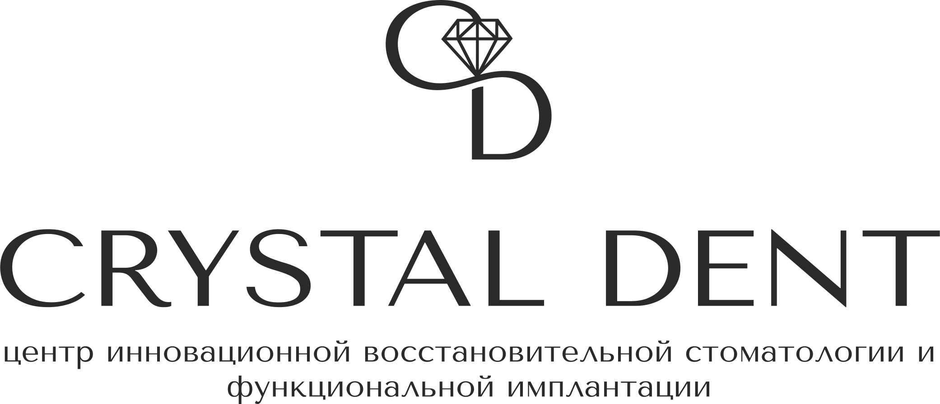 | Приложение к договору возмездного оказания  медицинских услуг №__________  от «______» _____________ 20 ___ г.
Информированное добровольное согласие на оказание платных медицинских услуг на применение Закиси Азота N20 (газовой седации) для лечения и удаления зубов у совершеннолетнего пациента:
Я, гражданин _________________________________________ г.р. подпись ______________
Ф.И.О. полностью
Зарегистрирован по адресу: ______________________________________________________
______________________________________________________________________________,
Адрес фактического проживания по адресу: ________________________________________
______________________________________________________________________________,
паспорт: серия______№_________ выдан "___"___________20___г, кем выдан________________________________________________________________________,
телефон ______________________________________________________________________
Поставлен(а) в известность о том, что мне, согласно моей добровольной воли, даны полные и всесторонние разъяснения о характере, степени тяжести и возможных осложнениях, целесообразности проведения, данного медицинского вмешательства и соглашаюсь с тем, что стоматологическое лечение / удаление зубов с применением газовой седации будет проводить лечащий врач: врач-стоматолог / врач-стоматолог-терапевт / врач-стоматолог-ортопед / врач-стоматолог-хирург ______________________________________________________________________________
Ф.И.О. врача
Мне сообщена, разъяснена и понятна информация о сути медицинского вмешательства и поставленном мне диагнозе.
Мне разъяснен и понятен план лечения, включающий ожидаемый результат, риск и виды альтернативного лечения, возможные при существующей ситуации и данных обстоятельствах, а также необходимые дополнительные исследования, врачебные процедуры и манипуляции.
Мне, разъяснены и понятны, что методы медицинской газовой седации являются хорошо изученными, безопасными и часто применяемыми в стоматологической и медицинской практике. Газовая седация – это медикаментозное введение пациента в состоянии поверхностного сна при стоматологическом лечении (медицинском вмешательстве). При этом происходит минимальное торможение сознания пациента, не утрачивается способность выполнять рекомендации лечащего врача, способность отвечать на вопросы лечащего врача и сохраняется самостоятельное дыхание на протяжении всего лечения. Медицинское вмешательство с применением газовой седации является более безопасной и комфортной процедурой, чем обычное стоматологическое лечение с применением местной анестезии. Газовая седация не угнетает сознание, для полного обезболивания дополнительно необходимо выполнить также местную анестезию. Газовая седация проводится в виде вдыхания смеси медицинского кислорода со специальным медицинским газом Закись Азота через лицевую кислородную маску. Газовая седация обеспечивает пациенту не только успокоение и расслабление, но и значительное снижение болевых ощущений, подавление рвотного рефлекса.
Я, проинформирован(-на) о том, что «голодная пауза» перед лечением с применением газовой седации – это одно из «золотых» правил безопасного проведения данного вида анестезии. При проведении лечения в газовой седации, желудок должен быть пустым, в противном случае, содержимое желудка может попасть в дыхательные пути, что станет серьезной угрозой для жизни.
Я, информирован(-на) о том, что с момента приема пищи должно пройти не менее 6-ти (шести) часов, закончить (прекратить) прием пищи за шесть часов до начала лечения!
Я, информирован(-на) о том, что за 4-е (четыре) часа до начала лечения необходимо прекратить прием любых жидкостей, закончить (прекратить) пить за четыре часа до начала лечения!
Я, понимаю, что право выбора препаратов и методики проведения газовой седации остается за лечащим врачом, что в ходе проведения газовой седации может возникнуть необходимость в изменении тактики лечения или проведении дополнительных процедур.
Мне разъяснена необходимость дополнительного применения местной инъекционной анестезии с целью обезболивания медицинских манипуляций совместно с газовой седацией.
Я, понимаю, что местная анестезия проводится в области выполняемой манипуляции и предусматривает одну или несколько инъекций (уколов) с использованием одноразовых игл и карпул. Длительность эффекта от применения местной анестезии может варьироваться от 15 минут до нескольких часов в зависимости от вида анестетика, количества введённого препарата и индивидуальной восприимчивости организма и проявляется в потере чувствительности в области обезболивания (области введения лекарственного препарата) и временном ощущении припухлости. Мне разъяснили, и я понимаю, что введение раствора проводится при помощи иглы, что травмирует мягкие ткани и может вызвать образование внутреннего кровотечения и гематомы, отечности десны в области инъекции, ограничение открывания рта, которые могут сохраняться в течение нескольких дней и дольше, и др.
Я понимаю необходимость информирования лечащего врача обо всех случаях аллергии у меня, о наличии всех имеющихся у меня заболеваний, травм и ранее выполненных операций.
Я, подтверждаю, что проинформировал(а) лечащего врача обо всех случаях аллергии к лекарственным препаратам и лекарственным средствам в прошлом и об аллергии в настоящее время, в том числе об аллергических проявлениях или индивидуальной непереносимости лекарственных препаратов, пищи, бытовой химии, пыльцы цветов.
Я, подтверждаю, что добросовестно ответил(а) на все вопросы специалистов по особенностям моего здоровья, сообщил(-а) достоверные сведения о наследственности, а также, обо всех имеющихся у меня заболеваниях и травмах.
В доступной форме мне разъяснены цели, методы оказания медицинской помощи с применением газовой седации, связанный с ними риск, возможные варианты медицинских вмешательств, их последствия, в том числе вероятность развития осложнений, а также предполагаемые результаты оказания медицинской помощи (компенсация, стабилизация, осложнения, развитие сопутствующих заболеваний).
Мне разъяснено, что я имею право отказаться от одного или нескольких видов медицинских вмешательств или потребовать его (их) прекращения, за исключением случаев, предусмотренных частью 9 статьи 20 ФЗ N323-ФЗ "Об основах охраны здоровья граждан в РФ" (Собрание законодательства РФ,2011, N 48, ст. 6724; 2012, N 26, ст. 3442, 3446).
Исполнитель ООО «СК «Кристалл-Дент нео» в доступной форме уведомил меня об осуществляемой им медицинской деятельности, видах выполняемых работ (услуг) и гарантийных обязательств по их выполнению, режиме работы клиники, графике работы, об эффективности методов лечения, об используемых при предоставлении платных медицинских услуг лекарственных препаратах и медицинских изделий о сроках их годности показаниях и противопоказаниях к применению, уровне образования и квалификации медицинских работников, участвующих в предоставлении мне платных медицинских услуг, об условиях, порядке, форме предоставления медицинских услуг и порядке их оплаты, о перечне платных медицинских услуг Исполнителя, их стоимости, о состоянии моего здоровья, о правилах и условиях эффективного и безопасного использования результатов оказанных медицинских услуг, о правилах использования установленных стоматологических конструкций.
Мне названы и со мной согласованы технологии (методы) и материалы, которые будут использоваться в процессе лечения, а также сроки проведения лечения.
Я, даю разрешение проводить инструментальные исследования (осмотры) рентгенологические исследования, делать оттиски, фотографии, аудио-видеосъемку, инъекции лекарственных препаратов, профессиональную гигиену зубов и любые другие медицинские вмешательства, которые будут необходимы.
Я, имел возможность задавать все интересующие меня вопросы и получил на них понятные и исчерпывающие ответы. Мне было разъяснено значение нумерации зубов и всех медицинских терминов, упомянутых в моих медицинских документах.
Я, даю разрешение на привлечении любого медицинского работника ООО «СК «Кристалл-Дент нео», участие которого в моем лечении будет необходимо для получения наилучшего результата медицинского вмешательства (диагностики и лечения).
Я, понимаю, что в случае возникновения осложнений, о которых я уведомлен (а), которые возникли вследствие естественных изменений моего организма или внешних причин, а также в следствии нарушений условий Договора на оказание платных медицинских услуг и рекомендаций лечащего врача, стоимость повторного лечения взимается на общих основаниях в полном объеме. Понимая сущность предложенного лечения и уникальность собственного организма, я понимаю, что ожидаемый мною положительный результат лечения не гарантирован, однако мне гарантировано проведение лечения специалистом соответствующей квалификации, применение разрешенных и зарегистрированных на территории Российской Федерации лекарственных препаратов, материалов и инструментов с соблюдением соответствующих порядков, стандартов, клинических рекомендаций и протоколов лечения.
Я, также даю согласие на обработку необходимых персональных данных, в объеме и способами, указанными в п. 1, 3 ст. 3, ст. 11 Федерального закона № 152-ФЗ «О персональных данных». Настоящее согласие предоставляется мной на осуществление действий в отношении моих персональных данных, которые необходимы для достижения указанных выше целей, включая (без ограничения) сбор, систематизацию, накопление, хранение, уточнение (обновление, изменение), использование, передачу третьим лицам для осуществления действий по обмену информацией, обезличивание, блокирование персональных данных, а также осуществление любых иных действий, предусмотренных действующим законодательством Российской Федерации.
Я, проинформирован, что ООО «СК «Кристалл-Дент нео», гарантирует обработку моих персональных данных в соответствии с действующим законодательством Российской Федерации как неавтоматизированным, так и автоматизированным способами. Данное согласие действует до достижения целей обработки персональных данных или в течение срока хранения информации.
Данное согласие может быть отозвано в любой момент по моему письменному заявлению.
Я, предупрежден (на) и даю согласие на фото и аудио-видео съемку в ООО «СК «Кристалл-Дент нео», для контроля качества оказания медицинской помощи.
Я, подтверждаю, что, давая такое согласие, я действую по собственной воле и в своих интересах и здравом рассудке.
Мною были заданы врачу все интересующие меня вопросы о применении газовой седации при медицинском вмешательстве, на которые, я получил (а) исчерпывающие и понятные мне ответы и разъяснения.
Меня устраивает уровень сервиса при получении данной медицинской услуги. Дополнительных условий мною не выдвигается.
Я, разрешаю использовать информацию о моем заболевании без указания имени и фамилии, фотографии и видео зубов (без лица), полости рта при условии что идентификации меня не будет, и материал останется анонимным, для применения в научных, практических и учебных целях, для оценки качества стоматологического лечения, публикации на сайте клиники, а также предоставлять сведения об объеме и стоимости оказанных мне услуг моему Страховщику________________________.
Я, внимательно ознакомился (-лась) с данным документом, являющимся неотъемлемой частью медицинской карты стоматологического пациента (форма № 043/у), медицинская карта стационарного больного (далее история болезни, форма № 033/у), договора на оказание платных стоматологических услуг и понимаю, что его подписание влечет для меня правовые последствия.
Я, проинформирован(-а) врачом об особенностях предстоящего стоматологического лечения с применением газовой седации и даю свое согласие приступить к стоматологическому лечению с применением газовой седации, на предложенных мне условиях, о чем расписываюсь собственноручно.
Я, обязуюсь оплатить стоимость газовой седации, лечебных, диагностических / оперативных / и прочих мероприятий в полном объеме в день предоставления услуги.

Никаких претензий к ООО «СК «Кристалл-Дент нео» и лечащему врачу не имею.
______________________________________________________ ______________
(Ф.И.О. пациента полностью) (Подпись)
«_____»____________________20__г.

Сведения о выбранном (выбранных) мною лице (лицах), которому (которым) в соответствии с пунктом 5 части 5 статьи 19 Федерального закона от 21 ноября 2011 г. N 323-ФЗ "Об основах охраны здоровья граждан в Российской Федерации" может быть передана информация о состоянии моего здоровья или состоянии лица, законным представителем которого я являюсь (ненужное зачеркнуть), в том числе после смерти:

__________________________________________________________________
(фамилия, имя, отчество (при наличии) гражданина, контактный
телефон)

__________________________________________________________________
(фамилия, имя, отчество (при наличии) гражданина, контактный
телефон)
___________ ______________________________________________________
(подпись) (фамилия, имя, отчество (при наличии) гражданина или
его законного представителя, телефон)

Подпись врача: _______________ дата _____________________

